行政院所屬各機關出國報告(出國類別：實習)

第三代行動電話系統行動智網服務平台、

界接信號演進及新服務開發設計

服務機關：中華電信行動通信分公司
姓名職稱：高健峰 助理工程師
派赴國家：德國—慕尼黑
出國期間：93年11月6日至93年11月14日
報告日期：94年1月14日
摘 要

第三代行動通信系統係國際電信聯合會ITU-T IMT2000所定之技術標準，具備更高速之接取速率及服務品質，以提供語音及非語音之通信，及更廣泛之行動加值與行動智網服務。中華電信公司所建設之第三代行動通信系統，除包含網路基礎建設，亦涵括完整之行動智網服務平台，以提供更創新、更智慧、更具個人化之全方位行動服務。為配合行動智網服務平台建置等建設工程，了解未來技術演進與相關新服務開發演進，因此，本公司遂指派高健峰赴德國慕尼黑參加設備供應商之訓練，研習第三代行動通信系統行動智網相關技術，俾利本公司建置最佳之行動智網服務平台，以提供使用者最佳3G服務。
本報告中除了說明第三代行動通信系統之行動智網服務平台與設備商產品架構及功能外，並對界接信號演進以及新服務開發設計作完整具體之說明。本報告內容綱要如下：
一、行動智網服務面面觀
二、3G行動智網服務平台
三、界接信號演進
四、新服務開發設計
目 錄
第1章 訓練大要 1
1.1 目的 1
1.2 行程紀要 1
1.3 前言 1
第2章 行動智網服務面面觀 3
2.1 更智慧化之行動服務需求：行動智網服務 3
2.2 從寥寥可數到包羅萬象：行動智網服務盛況 3
2.3 他傻瓜你聰明：以獨立之智網平台處理複雜邏輯 6
2.4 3G行動智網：更聰明的客製化邏輯，CAMEL 8
第3章 3G行動智網服務平台 10
3.1 3GPP標準之3G行動智網平台架構 10
3.1.1 中英文名詞略語對照與定義 10
3.1.2 平台架構與組成元件 11
3.1.3 平台介面 13
3.1.4 運作方式 15
3.1.5 應用範圍 18
3.2 完整之CAMEL解決方案—本公司3G行動智網平台架構 18
3.2.1 平台架構與組成元件 19
3.2.2 介面規格 22
3.2.3 可提供之CAMEL服務 24
3.3 2G/3G CAMEL互運與IN整合 26
3.4 未來演進：邁向下一代整合式行動加值服務架構 29
3.5 本公司3G行動智網服務平台特色 30
第4章 界接信號演進 31
4.1 CAMEL第一階段(Phase 1) 32
4.2 CAMEL第二階段(Phase 2) 33
4.3 CAMEL第三階段(Phase 3) 34
4.4 CAMEL第四階段(Phase 4) 36
4.5 不同版本間之相容性 37
4.6 CAMEL環境之界接通訊協定 37
4.6.1 CAP通訊協定 37
4.6.2 MAP通訊協定 38
4.7 界接信號流程(Information Flows) 39
4.7.1 電路式呼叫控制界接信號流程 39
4.7.2 GPRS互運界接信號流程 41
4.8 本公司3G基礎網路所支援界接信號功能 42
第5章 新服務開發設計 43
5.1 SPACE系統之新服務開發 43
5.2 服務嵌入組件 46
5.3 公開服務架構 46
5.3.1 Nokia-Telcordia服務平台之OSA功能 47
第6章 感想與建議 49

訓練大要

目的
職依中華電信股份有限公司九十三年十月二十八日信人二字第93A3502053號函赴NOKIA公司德國慕尼黑訓練中心實習『第三代行動電話系統行動智網服務平台、界接信號演進及新服務開發設計』，此行主要之目的為研習:
- 行動智網服務面面觀。
- 行動智網服務平台。
- 介接信號演進。
- 新服務開發設計。
芬蘭NOKIA公司為本公司建設中之第三代行動通信系統建設案供應商，本實習案內容主要是以第三代行動通信系統之行動智網服務平台為主，然實際訓練課程中亦含括服務未來演進等內容，故藉由本次研習，除學習3G相關行動智網技術與服務外，並可了解其未來發展趨勢，俾利日後規劃、設計開發及維運工作。

行程紀要
日期 | 地點 | 摘要
93/11/6~93/11/7 | 台北—慕尼黑 | 去程
93/11/8~93/11/12 | 慕尼黑 | 第三代行動電話系統行動智網服務平台、界接信號演進及新服務開發設計
93/11/13~93/11/14 | 慕尼黑--台北 | 回程

前言
隨著行動電話漸漸普及，通話費率也逐漸降低，人們對於通訊服務的需求也越來越高，希望通訊服務能夠不受時間和空間的限制，也不僅限於單一語音服務，而產生了個人通訊服務(Personal Communications Services; PCS)的概念。所謂的PCS，是提供個人化通訊需求的一種概念，包括語音、數據及其他多媒體服務，尤其為了因應個人移動及全面個人化的需求，必須結合有線、無線、網際網路無線入口(Internet Wireless Portal)及智慧型網路(Intelligent Networks; IN)等系統，以實現個人通訊服務的理想境界。
智慧型網路係一服務獨立(service-independent)之電信網路，可獨立附加於傳統電信網路，使其更強大更有效率地提供客製化加值服務。IN之利基在於使傳統電信網路可快速有效地導入業者特屬或個人客製化之加值服務，而不須大幅異動基礎網路；新服務之開發亦不須依賴基礎網路之廠商，而透過公開標準介面與服務開發環境，快速有效地開發或導入協力廠商之新服務。
應用IN架構於行動GSM網路中，除可使行動網路經營者更容易導入新的客製化個人加值服務(如個人化回鈴音等)，並擴展其行動服務到未開發之消費族群。以預付卡服務為例，透過預付卡服務，用戶能夠經由機動的電話費率控制通信時間與費用，服務提供者亦能夠擴展它的行動服務到尚未開發之消費族群，例如青少年用戶、SOHO、外勞或過境商務人士等。此外，先進式的預付卡系統亦具有監控的功能，透過先付費再使用的服務機制，亦可大幅減少網路欺詐的機會。
行動網路增強邏輯之客製化應用(Customized Applications for Mobile network Enhanced Logic, CAMEL)可視為行動網路版之智慧型網路，CAMEL簡化傳統IN之複雜度與模糊地帶，增強行動性(適用於國際漫遊環境)與服務應用邏輯，故更適用於行動網路。同時，它也提供將來進化到IMT-2000/UMTS之橋樑，3G從一開始即採用CAMEL Phase 3版本之行動智網架構。
第三代行動電話系統將CAMEL (Phase 3)應用於提供IN服務，使智慧型網路服務進入虛擬本網環境(Virtual Home Environment, VHE)、簡訊與分封數據上網(Packet-switched, PS)等服務新領域，虛擬本網環境可使客戶於本網註冊之特有加值服務，於漫遊時仍可繼續使用，此種虛擬本網環境即須配合CAMEL能力方可實現；而行動數據服務更為3G服務之主力，配合標準之CAMEL phase 3智慧型網路架構，使IN服務更為強大且完整。
隨著第三代行動電話系統之演進至Release 5版本，CAMEL亦將演進至Phase 4之版本，但由於3G將逐步演進至All IP之架構，而CAMEL架構之概念仍係由傳統電信網路所演變而來，因此CAMEL是否會被採用SIP通訊協定，以IP為基礎之IP多媒體子系統(IP Multimedia Subsystem, IMS)服務環境所取代，仍有待探討與進一步觀察，惟可以確定的是，第三代行動通信電話系統將不僅是電話，而朝向可提供更先進全面之智慧型個人化行動服務！

行動智網服務面面觀

更智慧化之行動服務需求：行動智網服務
在傳統的行動服務提供環境中，行動業者往往兼營網路營運商(network operator)與服務提供商(service provider)的角色，在這樣的架構下，服務提供係受到技術的緊密限制，所能提供之服務有限；服務提供商所能提供之行動服務，與其說是依據消費者需求，不如說受限於網路營運商所建置之網路設備，僅可提供網路營運商可提供之行動服務。這樣的服務提供方式不但缺乏彈性與差異性，面對市場變化欲推出新服務時，亦常因設備因素，需開發特殊之介面與功能，曠日費時，而不具競爭力。
為了將服務提供商與網路營運商之角色加以區隔，使服務提供商可快速站上火線，端出更符合消費者需求的牛肉，即服務獨立(service independent)之概念，行動智慧型行動網路之概念因而誕生。將原先複雜的服務邏輯與信號流程交由獨立之行動智網平台去處理，快速並量身訂做消費者所需要的客製化服務，以吸引客戶，此類更聰明之行動服務即通稱為行動智網服務。
由上可知，行動智網服務之特性類似增添加值服務，係架構於基礎網路之上，利用基礎網路之服務提供能力，而加以變化，雖不會無中生有創造出基礎網路不具備之服務，但可使傳統行動服務有不同的玩法，變出更多花樣，以滿足消費者更多之需求，進而創造出更多的利潤。
以下就目前常見之行動智網服務介紹如下，俾利讀者更了解行動智網服務概況：

從寥寥可數到包羅萬象：行動智網服務盛況
回顧早期行動服務，僅有語音、簡訊和寥寥可屬的增添服務(如語音信箱、通話轉接、多方通話與來電顯示等)，即使消費者沒什麼選擇，荷包仍然瘦了不少。雖然電信業者曾經有過如此美好的歲月，然而在如今用戶飽和，競爭激烈，用戶貢獻度年年下降，這樣艱苦的環境下，決勝的關鍵便由以往的通話品質，轉為更精采的行動智網服務，以下就以中華電信所推出之行動智網服務為例：

如意卡(預付服務)
不想再看到令人捶心肝的鉅額帳單嗎?想節省每個月的月租費嗎? 恭喜您作了一個明智的選擇。此外在同樣免保證金、免月租費的預付卡中，也只有如意卡的多項領先特色(來話號碼顯示、來電答鈴、簡訊服務、語音信箱、850保護您服務、888語音(証券行情)資訊服務等)，讓您的行動通信生活稱心如意。您不僅可以享有中華電信唯一全區雙頻的最佳通信品質，擁有最先進智慧型網路技術的如意卡，更提供您各式的獨特優惠與使用時的多元化便利服務。

來電答鈴
受不了單調的嘟嘟聲了嗎，心裡有話想跟某人說但卻不敢當面跟她說嗎，心情不爽、手機沒帶不想接電話嗎？從今天開始你就不必再忍受了，趕快加入emome 來電答鈴服務，你將解決這些煩惱，並使你成為朋友中最酷、最炫、最有個人特色的一號人物。
emome來電答鈴(emome Darling)服務係提供用戶可以利用各種流行音樂或自錄留言等多樣化音效，取代傳統『嘟嘟嘟』的回鈴聲，大幅增加發話端在等候通話期間的樂趣及驚喜。

來電答訊
把握每通來電，傳達您貼心關懷﹑業務訊息﹑即時新聞﹑短篇笑話等，讓每通來電增加樂趣及驚喜，此外，不方便接聽電話的時候，例如出國、會議中，可隨時啟動情境答訊告知對方您的狀態(目前來電須為中華電信行動電話用戶方能接收到答訊)。

MVPN行動群組
一種專為企業量身設計的虛擬專用網路。可依企業用戶的不同需求，將團隊成員的隨身行動電話號碼甚至是公司的總機號碼，在無需申裝任何額外電信設備下，透過智慧型網路聯結成一個迅速、高效能的群組式行動通信網路，無限延伸企業行動力。
用戶申請將中華電信行動電話設定為同一群組，此群組內成員間之通話或與群組外指定之中華電信行動電話及市內電話通信，可以簡碼撥號並享有優惠費率。

同時振鈴
不想當雙槍俠同時攜帶兩隻手機，但又怕漏接電話嗎？除了一卡多號，您還可以選擇同時振鈴！此服務是將兩個GSM行動電話門號，以其中一號為主號，另一號為副號。當撥叫主號時，兩個門號(主、副號)均同時振鈴，皆可應答通話，不再擔心漏接。主副號亦仍可獨立發話或受話。
其他的應用如車主亦可在汽車音響內建中華電信行動電話SIM卡，並與其中華電信行動電話設定同時振鈴功能；開車時，來電會自動切換至汽車的音響系統，透過喇叭與麥克風及可直接對話，不須安裝免持聽筒或專用Cable線，在使用上更為方便與安全。

來電黑名單
本服務提供客戶對於一些不欲接聽或是發話方不明的來電一個較安全方便的通訊管道，手機用戶可預設不想接聽的電話，直接導入系統進行封鎖，協助用戶過濾不明或不想接聽的電話。透過本服務，客戶可自行輸入不欲接聽的電話號碼設定為黑名單，系統會予以拒絕接通；針對發話號碼隱藏或是國際電話等發話號碼無法帶出之不明來電，系統會將其導入語音信箱。讓客戶擁有更便利的行動通訊生活！

校園特區群組熱線
只要你和死黨們同是中華電信行動電話客戶，在校園裏想要來個「熱線你和我」時，只要按”32”+死黨的行動電話號碼，即可享有一般及減價時段每秒0.02元~0.04元，深夜時段每秒0.01元超低通信費率，比打公用電話還省！
感覺如何？比傳統呆板的基本電信服務更吸引人吧！前述諸多加值服務皆是透過行動智網平台，所提供更豐富多樣化之行動服務，這是過去傳統網路營運商僅靠基礎網路所無法做到的，更智慧人性化的服務！

他傻瓜你聰明：以獨立之智網平台處理複雜邏輯
從用戶的角度看服務，服務就像是一個黑盒子，用戶只希望了解如何使用，能否滿足他的需求，而一點也不會想知道裡面放些什麼機關。但從網路的角度看服務，就要能滿足這種「用戶傻瓜使用，業者聰明支援」的需求，但這卻是非常困難複雜的。因此，我們改由外掛服務平台而非網路的角度切入來看服務提供，讓黑盒子透明化，運作公開化，透過獨立外掛於網路之服務平台、公開標準介面功能與具備彈性之服務開發環境，去處理複雜邏輯與客製流程，網路傻瓜，服務平台與開發環境聰明！
- IN如何運作
由圖1可知(行動)智網服務之運作精神在於中斷(Interrupt)與指示(Instructions)，各種不同行動智網服務經由基礎網路轉導引至IN平台，透過IN平台之強大邏輯處理能力(Capability Sets, CS)與其後端各式應用，做出不同回應(如預付卡先啟動扣款程序、來電答鈴先接續到音樂撥放設備撥放音樂，再對用戶振鈴等)，如此系統便不受限於基礎網路功能，可提供符合用戶需求之客製化服務。
- IN架構概念
由圖2可以顯示左方為基礎網路之部分，網路元件須具備Service Switching Point (SSP)之偵測功能，以攔截特定之智網服務，右方則為智網平台部分、包含服務控制點(SCP)、服務開發環境(SCE)、服務週邊(SRP)與服務管理平台(SMP)等設備，以提供前述之智網平台相關功能。
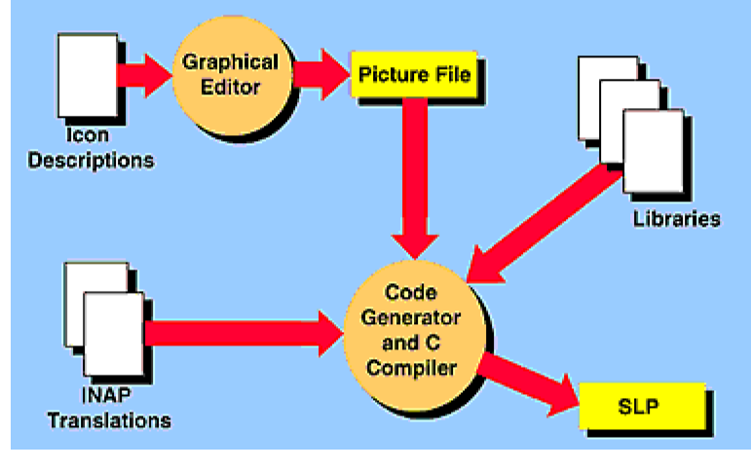
IN服務另一個重點在於如何快速開發出客製化之服務應用，這就有賴完整的服務開發環境(Service Creation Environment, SCE)之助。
- IN服務開發環境
圖3顯示當程式開發者取得用戶(或業者)新服務開發需求之後，製出具備特定參數之圖樣(Picture/Graph)，再取出內建於服務開發環境之相關建構模組(Building Block)，並結合網路介面通訊協定翻譯器，以標準程式語言介面(Application Programming Interface, API)編譯後，即可產出具備處理複雜邏輯與使用基礎網路能力之服務邏輯應用程式(Service Logic Program, SLP)，就像堆積木般快速開發應用，使服務推出更具時效性與客製性。
至於服務開發環境有那些基本邏輯模組，不外乎：
- 邏輯控制處理：可用來處理各式複雜邏輯。
- 呼叫控制：可用來處理各式呼叫行為並控制網路元件。
- 媒體資源控制：可用來指配各種媒體週邊裝置(如錄音撥放等)。
- 用戶資料處理：可用來查詢後端之用戶資料庫(如餘額與用戶號碼群組等)
- 服務圖像控制：可用來蒐集並建立各種不同型態之服務圖像。
到了3G這些模組將更擴充到影音多媒體、行動定位、簡訊與行動IP上網等領域，結合Mobility與Internet，創造出更廣泛之行動智網加值服務！

3G行動智網：更聰明的客製化邏輯，CAMEL
早期行動智網係採用ETSI Core INAP CS1之技術，INAP是國際電信聯合會(ITU-T)所發展出的IN標準，而ETSI的這個版本是改良的INAP部份內容，由於這種早期技術並未完全考慮行動特性，模糊空間又大，幾乎可說是特定(Proprietary)環境之技術，無法在跨設備商(multi-vender)環境下運作，這對經常處於移動狀態下(如國際漫遊等)之行動用戶而言，形成很大的限制，比方本分公司如意卡用戶就只能在中華電信網內使用，無法國際漫遊，這就是一個十分不便之處。
為了克服前述障礙，ETSI組織之SMG1工作小組開始制定一套更適用於行動環境，更公開標準之行動智網技術—「行動網路增強邏輯的訂製應用」(Customised Application for Mobile network Enhanced Logic, CAMEL)。CAMEL並非行動智網服務，而是一種可於跨平台漫遊環境下，依然可提供完整行動智網服務之架構，使「業者特有服務」(Operator Specific Services, OSS)之理想得以真正於全球環境下落實，進而區隔出各業者之服務差異性，使各行動業者由比較通訊品質，進一步跨入比較服務品質之時代！
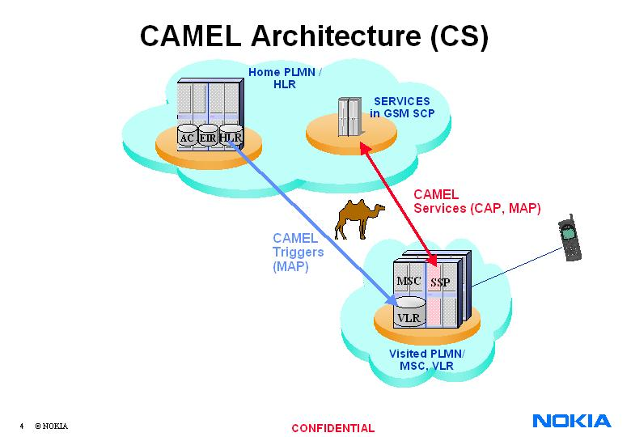
- CAMEL架構概念
雖然CAMEL概念早由GSM時代即開始，但由於多數行動業者早期投資建置之行動智網平台與基礎網路，仍採用IN方式提供服務，因此，CAMEL始終無法於2G環境下發揮其功效，然而這樣的狀況到了3G有了很大的改變，3G直接將CAMEL Phase 3之標準放入3G標準中，利用CAMEL適合於跨平台運作的特性，以真正實現行動智網虛擬本網服務(Virtual Home Envirnment, VHE)之精神。
CAMEL Phase 3除了可使行動智網服務具備漫遊與行動(mobility)能力，即使在漫遊跨不同廠商平台之環境下，依然能夠接取完整之行動智網服務功能，就如同在本網環境下運作，此外亦增加了支援簡訊以及GPRS(行動分封數據上網)之行動智網相關功能，使得行動智網服務更擴及傳統語音外之加值服務應用(如簡訊與行動上網)領域，行動智慧加上數據應用，精采可期。

3G行動智網服務平台
本章將揭開3G行動智網服務平台之面紗，從3G標準訂定之行動智網技術，也就是CAMEL Phase 3標準開始，介紹其平台架構、組成元件、介面功能以及如何利用標準之架構以提供全方位行動智網服務。接著介紹本公司所建置之3G行動智網服務平台—Nokia-Telcordia Platform，就其設備元件功能、網路設計規劃、介面規格與可提供服務以及未來演進做一完整介紹。此外，為了使3G用戶漫遊於2G環境下仍可使用3G行動智網服務，並達到服務不因2G/3G基礎網路而異，提供用戶整合2G/3G行動智網服務之理想，3G/2G行動智網服務之互運與系統整合至為關鍵，本章亦將介紹互運相關技術與所面臨之挑戰。最後整理本分公司3G行動智網服務平台之特色作為本章結語，使讀者更深入感受本分公司所建置3G行動智網服務平台之優越性。

3GPP標準之3G行動智網平台架構

中英文名詞略語對照與定義
業者特有服務(Operator Specific Service, OSS)：任何由業者自行提供其行動用戶之特有非標準服務。
查詢網(Interrogating PLMN, IPLMN)：當處理某行動用戶受話時，負責向該用戶所屬本網查詢其相關服務資料之行動網路。
訪客網(註冊網)(Visited PLMN, VPLMN)：行動用戶漫遊時註冊之行動網路。
本籍行動網(本網)(Home PLMN, HPLMN)：行動用戶所屬本網，儲存行動用戶服務相關資訊與帳務計費等相關功能。
行動智網服務環境(CAMEL Service Environment, CSE)：CSE為一邏輯平台概念，凡處理業者特有服務相關功能之平台元件即為CSE。
CAMEL用戶資訊(CAMEL Subscription Information, CSI)：識別該用戶所支援CAMEL行動智網服務能力，並提供支援該用戶CAMEL服務之CSE位址。CAMEL用戶資訊亦包含業者所提供該用戶之特有服務相關資訊，如服務識別碼(Service Key)等服務識別，此類訊息可同時包含針對個別用戶或一體適用於漫遊在VPLMN之所有行動用戶。
服務識別碼(Service Key)：由本網傳遞至IPLMN/VPLMN之服務識別碼，使業者能將該用戶支援之CAMEL服務傳送至IPLMN/VPLMN。
CAMEL應用通訊協定(CAMEL Application Part, CAP)：應用於CAMEL服務平台界接信號之通訊協定。
行動應用通訊協定(Mobile Application Part, MAP)：應用於行動核心網路界接信號之通訊協定。
呼叫處理功能(Call Control Function, CCF)：呼叫處理功能為網路端元件(如交換機等)具備之功能，以提供呼叫處理相關程序。
觸發點(Detection Points, DP)：位於網路端元件上之通知點，以將特定訊息通知服務邏輯處理點，或扮演控制權轉換點，將後續服務程序(如呼叫處理等)之主控權移交服務邏輯處理點，以進行後續處理。
GSM服務控制功能(GSM Service Control Function, gsmSCF)：具備CAMEL服務邏輯能力，可處理業者特有服務之功能元件。
GSM服務切換功能(GSM Service Switching Function, gsmSSF)：具備切換功能以提供交換機至gsmSCF之界接功能，將服務控制由交換機移交至服務邏輯處理點。
GPRS服務切換功能(GPRS Service Switching Function, gprsSSF)：具備切換功能以提供GPRS之SGSN設備至gsmSCF之界接功能，將服務控制由SGSN移交至服務邏輯處理點。
GSM特化媒體功能(GSM Specialised Resource Function, gsmSRF)：為一行動智網週邊設備，可提供各式客製化行動智網服務之媒體資源，如個人化回鈴音之音樂等。

平台架構與組成元件
圖5顯示支援CAMEL語音控制服務功能之系統平台架構：

- 支援CAMEL語音控制服務功能之系統架構
圖中HLR、GMSC、MSC、VLR與SGSN(詳如圖6)等元件屬於基礎網路部分，而gsmSCF功能則屬於CAMEL服務平台元件，就服務提供之角度，HLR與gsmSCF屬於用戶本網之元件，首先當用戶於漫遊網開機註冊後，先查詢本網之HLR以取得該用戶之CAMEL用戶資訊(CSI)，俾利漫遊網可將服務控制移轉至CSI所指定之本網gsmSCF。至於GMSC、MSC、VLR與SGSN等則屬漫遊網(含IPLMN與VPLMN)之元件，除了具備基礎網路基本之通話處理功能，尚須具備支援行動智網服務相關之gsmSSF功能，以啟動相關服務邏輯，連接基礎網路與本網gsmSCF功能元件，將服務功能由網路切換至gsmSCF，並依循gsmSCF之回應，繼續完成後續服務程序，以提供業者特有服務，達成用戶即使離開本網仍可延續特有服務之目標。另gsmSRF可屬於本網或漫遊網，因為其功能為提供媒體資源撥放，較無特定業者特有功能，故由本網或漫遊網設備提供皆可。當然，若該媒體係由協力廠商所提供之內容，則仍應由本網負責提供。
圖6顯示GPRS支援CAMEL服務功能之系統平台架構：
- GPRS支援CAMEL服務功能之系統平台架構
此部分為CAMEL Phase 3所新增之功能與架構，亦即將分封數據服務併入行動智網服務之範疇，使3G行動智網服務平台架構更為完備。如前所述，網路設備端新增了SGSN設備與其配合之gprsSSF功能，並使用gsmSCF處理服務邏輯，以類似於交換機與gsmSSF處理數據應用之行動智網服務(如數據型預付卡)。此外，由於GPRS並無系統撥放媒體至用戶之概念，故無需gprsSRF功能。
由上可知CAMEL基本架構並不複雜，所需配合新增或異動之元件功能亦不多，其精神即在於公開、標準與簡單。盡量降低漫遊網所需額外配合之複雜度，使用戶可漫遊於採用各不同製造商建置之網路，仍能根據標準之CAMEL用戶資訊，連回本網之業者特有服務提供環境，依照虛擬本網環境之概念，繼續延續業者特有服務。

平台介面

HLR – VLR介面
本介面使用MAP通訊協定，用來傳送CAMEL用戶資訊與用戶漫遊號碼(MSRN)至訪客網VPLMN，本網亦利用此介面取得用戶狀態與所在位置資訊，或告知訪客網對於CAMEL服務是否要抑制相關錄音撥放等功能。

GMSC – HLR介面
本介面使用MAP通訊協定，用來處理查詢網IPLMN受話相關程序，如路由資訊交換、用戶狀態、用戶位置、用戶服務資訊與是否抑制錄音撥放等功能，用於CAMEL上則主要為受話相關CAMEL用戶資訊(O/T-CSI)之傳送。

GMSC – gsmSSF介面
GMSC內部介面，使GMSC具備觸發點處理等功能。

gsmSSF – gsmSCF介面
本介面使用CAP通訊協定，用來使gsmSCF元件可控制通話程序(由某gsmSSF移交而來)，並要求該gsmSSF建立呼叫至媒體資源設備gsmSRF，以提供相關媒體撥放功能。本介面係屬行動智網新增之公開標準介面，因本介面為漫遊網gsmSSF與本網gsmSCF間之界面，跨不同業者與平台，故必須公開標準化，才能於順利運作。

MSC – gsmSSF介面
MSC內部介面，使MSC具備觸發點處理等功能

gsmSCF – HLR介面
本介面使用MAP通訊協定，用來使gsmSCF可查詢用戶HLR，以提供CAMEL用戶管理功能，惟倘gsmSCF功能與HLR分屬不同業者所提供(CAMEL架構可獨立外掛於基礎網路之外，故有可能多家業者共用相同服務提供商所建置之CAMEL服務平台)，為了資料安全性，HLR可拒絕提供用戶相關資訊。

gsmSCF – gsmSRF介面
本介面使用CAP通訊協定，用來使gsmSCF可指示gsmSRF撥放音源或錄音截答給用戶。

GMSC – MSC介面
本介面使用MAP通訊協定，用於當網路支援路由最佳化(Optimal routing)功能時，可將已繞至VMSC之呼叫，利用信號方式送回GMSC處理，避免浪費兩段電路(特別是位於國際漫遊之兩段國際電路)。

SGSN – gprsSSF介面
SGSN內部介面，使SGSN具備觸發點處理等功能

gprsSSF – gsmSCF介面
本介面使用CAP通訊協定，用來使gsmSCF元件可控制GPRS連結(由某gprsSSF移交而來)，或gprsSSF中之用戶數據內文(PDP context)。本介面亦屬新增之公開標準介面。

HLR – SGSN介面
本介面使用MAP通訊協定，用來傳送CAMEL用戶資訊至訪客GPRS網。
由上可知最重要的介面，也就是gsmSSF(或gprsSSF)至gsmSCF介面(漫遊網至本網CAMEL服務平台間介面)，由最早期不相容之IN架構，使用ETSI Core INAP CS-1通訊協定，而演進至標準公開化之CAMEL架構，使用CAP通訊協定，更適合於跨網路跨平台各式服務應用。至於基礎網路間則套用既有公開標準MAP通訊協定，使網路需配合提供行動智網服務功能之複雜度降至最低。

運作方式
CAMEL運作方式其精神仍不脫前章所提之中斷/觸發(Interrupt/trigger)與指示(Instruction)，當用戶啟動某行動智網服務時，位於gsmSSF/gprsSSF上之DP觸發點，一旦偵測到該特定服務事件發生，則先中斷該服務之提供，並進入觸發程序，將服務提供控制權由網路gsmSSF/gprsSSF元件轉交行動智網服務平台gsmSCF元件，gsmSCF再利用其強大服務邏輯處理與後端平台支援能力，進行「智慧化」之呼叫流程處理，再指示基礎網路之gsmSSF/gprsSSF元件，如何繼續提供該行動智網服務，並將控制權轉回給基礎網路。
另一種可能狀況則是當偵測到特定服務事件發生，網路仍繼續提供服務，但此時網路將持續回報gsmSCF服務平台該服務提供狀況與資訊，以供後端CSE做進一步之分析處理(如網路不斷提供通話時間，以供預付卡後端儲值系統進行即時扣款)。
為了使系統能於任何環境下皆可提供業者特有服務，首先必須依照用戶所申請特業，供裝相關CAMEL用戶資訊，並由本網傳遞至用戶所在網路(訪客網)，以供訪客網判斷需啟動何種CAMEL功能與服務邏輯，以及實際提供本網行動智網服務之服務平台位址。
在3G CAMEL(Phase 3)所定義，可供業者用來提供特有服務之CAMEL用戶資訊(CSI)包括：
- D-CSI (CAMEL3 only)：Dialled Services CSI包含當CAMEL用戶撥特定號碼時，交換機應啟動之CAMEL服務邏輯相關資訊。
- GPRS-CSI (CAMEL3 only)：GPRS-CSI包含當CAMEL用戶使用GPRS數據連結時，SGSN應啟動之CAMEL服務邏輯相關資訊。
- M-CSI (CAMEL3 only)：Mobility Management CSI包含當VPLMN偵測到CAMEL用戶發生移動時(即移動管理功能)，VPLMN應通知本網CSE之相關資訊。
- O-CSI：Originating CSI包含當CAMEL用戶發話或通話轉移(Forwarding)時，交換機應啟動之CAMEL服務邏輯相關資訊。
- SMS-CSI (CAMEL3 only)：Short Message Service CSI包含當CAMEL用戶發送簡訊時，交換機應啟動之CAMEL服務邏輯相關資訊。
- SS-CSI：Supplementary Service Invocation Notification CSI包含當VPLMN偵測到CAMEL用戶使用增添服務時(如限制發話、三方通話等)，VPLMN應通知本網CSE之相關資訊。
- T-CSI：包含當CAMEL用戶受話時，GMSC應啟動之CAMEL服務邏輯相關資訊。
- TIF-CSI：Translation information Flag CSI用於HLR，使HLR具備簡碼撥號之註冊功能，透過此CSI所帶訊息用戶可直接註冊當發生轉接時其簡碼轉接號碼內容(如777語音信箱代表號)。
- U-CSI：USSD CSI儲存於HLR，不會送至其他元件，主要包含當CSE欲針對特定用戶啟動USSD服務之相關資訊。
- UG-CSI：USSD General CSI)，儲存於HLR，不會送至其他元件，主要包含當CSE欲針對一般用戶啟動USSD服務之相關資訊。
- VT-CSI (CAMEL3 only)：包含當CAMEL用戶受話時，VMSC應啟動之CAMEL服務邏輯相關資訊。
以上標準的CAMEL用戶服務資訊幾乎已包含所有現況行動服務種類(如語音、簡訊、USSD數據與GPRS數據)，有了這些標準CSI，業者特有服務便可據此套用於系統內，並帶出本網實際提供該特有服務之CSE位址，便可於漫遊環境提供業者特有客製化行動智網服務。
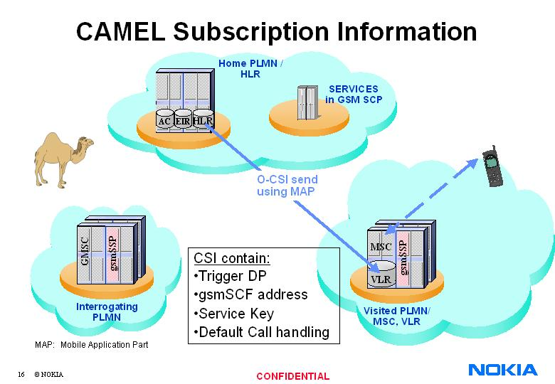
- CAMEL用戶資訊由本網傳遞至漫遊網
當本網將行動智網用戶服務資訊(包含用戶所申裝客製化業者特有服務種類以及本網行動智網平台位址等資訊)傳遞至訪客漫遊網後，用戶在訪客漫遊網即可使用業者特有服務，與本網無異。以CAMEL用戶發話為例，當用戶建立呼叫時，交換機上之觸發點偵測到該用戶發生呼叫建立之事件，便暫停該通呼叫建立，啟動gsmSSF功能，送出CAMEL服務要求(Initial services)，待gsmSCF回覆該通呼叫應繼續建立(或轉接到錄音撥放等)指示之後，交換機再繼續依指令完成該通呼叫建立流程。
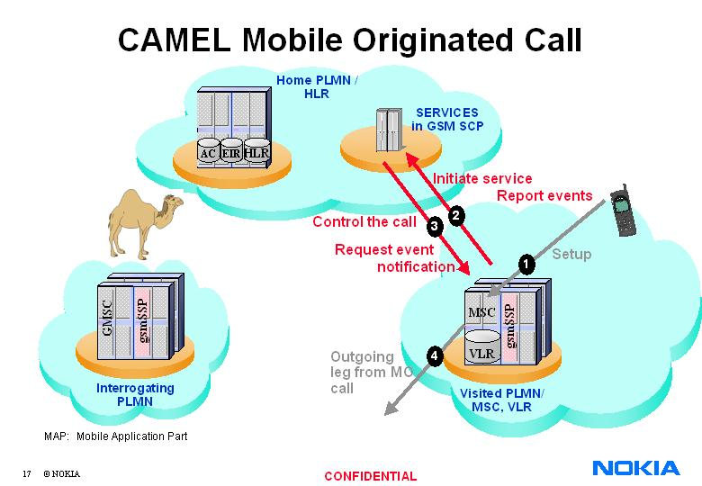
- CAMEL運作方式範例：用戶發話流程

應用範圍
CAMEL phase3流程可適用於電路式基本電信服務(但不包含緊急電話112)、GPRS行動數據(僅Phase 3含以上版本)、簡訊發送(僅Phase 3含以上版本)與非結構式增添服務數據(Unstructured Supplementary Services Data., USSD)，使3G行動智網服務更臻完備。

完整之CAMEL解決方案—本公司3G行動智網平台架構
為了可提供本公司3G行動智網服務，並讓行動用戶於漫遊環境下仍可使用服務，本公司遂於3G建設案中一併建置3G行動智網服務平台，以推出更具差異化客製化之3G行動智網服務。本公司所建置之CAMEL行動智網服務平台係採用Nokia公司與Telcordia公司共同合作所開發之解決方案：「Nokia-Telcordia Platform Solution」，主要由Nokia提供基礎網路部分之CAMEL相關功能(如gsmSSF與gprsSSF等)，而由Telcordia提供行動智網服務環境(CSE)相關功能(如SCP、gsmSRF以及後端服務平台等)。經由標準之CAMEL架構與服務平台，可使本公司3G用戶可於跨網路跨系統環境下，享用最新進之3G行動智網服務。茲就其服務平台解決方案逐一介紹如下：

平台架構與組成元件
本公司所建置之CAMEL服務平台可同時適用於本公司2G與3G基礎網路，智慧化控制語音、簡訊與GPRS等語音或非語音相關行動服務，並可供本公司開發特有之行動智網服務。下圖為CAMEL服務平台架構與組成元件：
- 本公司行動智網平台架構(Nokia-Telcordia Platform Solution)

ISCP Node
提供整合式服務控制點功能，具備標準服務控制(gsmSCF)與服務資料處理(Service Data Function, SDF)功能。本元件負責提供行動智網服務之服務邏輯處理與用戶資料管理，包含服務流程控制、與基礎網路及其他服務平台環境元件間之溝通、事件/告警發生之紀錄與恢復、資料庫維護、系統監控、服務容錯運作、過載處理與安全管理等功能，也就是行動智網服務中針對服務邏輯處理等執行面相關工作。在設計上以兩套成對(mated pairs)方式運作、每套共四個服務控制處理器(CPU processor)，以滿足處理效能、用戶容量與被援可靠等需求

SPACE System
為一服務供裝與服務開發系統，可提供標準之服務開發環境功能(Service Creation Environment Function, SCEF)與服務管理功能(Service Management Function, SMF)。本系統為一強健可靠並具圖形化介面之服務開發環境，可提供服務開發、用戶資料管理、與主要之用戶資料儲存功能。本系統亦為ISCP節點之程式元件管理者，負責支援ISCP節點所需之服務邏輯程式與行動智網用戶資料，也就是負責行動智網服務中支援ISCP等後端管理相關工作。SPACE系統目前之版本(TC2)採用單套具有容錯能力之架構，下一版(TC3)將採用高可靠度(High Availability, HA)架構，可提供更佳之備援可靠性。

Internet Services Gateway (ISG)
主要用於系統之網管維運相關功能，提供圖形化人機介面，使維運、客服人員或行動用戶可經由Internet/Intranet Web或WAP方式連上系統，以管理其用戶資料。本元件亦提供Java程式介面(Java-based API)套件，可供本公司開發中文化之Web或WAP網頁，以供用戶或維運人員連接。

Open Services Gateway (OSG)
主要用於界接行動智網環境與公開服務環境平台(Open Service Architecture, OSA)，以與公開服務環境平台整合，進一步提供整合式加值服務。本元件具備標準定義之CORBA物件與OSA程式介面(OSA API)套件功能，以介接行動智網環境與公開服務環境平台，此外所具備之套件組並可提供界接ISCP之ISA(ISCP Service Access)程式介面、JAVA與XML等物件，以及Nokia-Telcordia特有之程式介面物件，以供業者開發出超越3GPP標準之客製化特有程式介面。

Maintenance and Operation Console (MOC)
維運終端機，用來供現場維運人員監控並管理整個系統，MOC伺服器並可提供遠端監控功能，俾利遠端接取之集中維運。

Data and Reports System (DRS)
提供行動智網服務相關數據分析與維運報表產出等功能。ISCP蒐集呼叫處理相關數據後，經由TCP/IP網路傳送至DRS系統，以供DRS系統進行後續處理。提供相關數據之要求可能由SPACE系統之服務開發環境用戶、維運終端機維運人員或ISCP本身所啟動，ISCP節點於收到要求後即自動蒐集所需資料並回報DRS系統，DRS系統將其處理後便可產出系統內建或用戶自訂之維運報表。DRS系統可提供之報表種類如下：
- 客製化呼叫取樣數據報表
- 用戶服務量測數據報表
- 節點效能量測數據報表

Network Management System (NMS) Interface
監控並蒐集服務平台之告警狀況，並提供介面至Nokia之整合式NetAct網管維運系統。

External Service Resource Point (SRP)
提供gsmSRF媒體資源功能，使系統可撥放語音截答、並提供用戶自我管理功能，使用戶可經由語音互動IVR方式，進行餘額查詢/儲值等用戶自我管理功能。

Proxy Server
提供人性化介面，使行動用戶可經由Web/WAP網頁瀏覽器，輕鬆進行前述用戶自我管理功能。
在系統容量上，服務平台同時可至少支援五十萬預付卡用戶、十五萬來電黑名單用戶以及十二萬同時振鈴與循序振鈴用戶，在交易流程處理能力上ISCP亦可達到每秒至少1000筆查詢處理能力，可滿足本公司3G行動智網服務所需。
藉由上述元件所組成之3G行動智網服務開發平台，可滿足各式3G行動智網服務提供、新服務開發與CAMEL用戶漫遊等需求，並具備高性能服務容錯能力、高度可靠性、維運整合性與操作便利性等功能，為一完整之3G CAMEL服務解決方案。
- 行動智網服務平台邏輯功能架構式意圖

介面規格
圖11顯示本公司行動智網架構相關介面：
- 本公司行動智網架構相關介面

平台界接外部網路介面
- 與基礎網路界接部分
ISCP節點與3G基礎網路之HLR、MSC、SGSN、SMSC與USSD平台等元件間介面，可支援ETSI Core INAP CS1、CAPv2、CAPv3與MAP通訊協定，與簡訊中心間介面除MAP外，並可支援SMPP(Short Message Peer-to-Peer)通訊協定。與媒體資源撥放SRF間介面，可支援ETSI Core INAP CS1、CAPv2、CAPv3、MAP與ISUP通訊協定。上述通訊協定下層皆採用SCCP通訊協定加以傳送，實體介面目前以傳統E1電路方式介接3G/2G基礎網路，未來ISCP將可支援SS7 over IP(SigTran)以IP方式介接3G網路，增加頻寬並提升信號處理效能。
- 在與BMS帳務系統界接之部分
平台之DRS系統可支援資料庫SQL網路介面，透過TCP/IP方式以介接BMS帳務系統。
- 在與客服中心介接之部分
ISG提供Web介面，讓客服人員可接取IN的客戶資料，此部分介面支援HTTP與Java RMI(Remote Method Invocation)通訊協定，Proxy代理伺服器提供客服與用戶Web/WAP介面以管理用戶服務資料，此部分介面支援HTTP與WML通訊協定。SPACE系統提供用戶供裝等功能，此部分介面支援IIOP(Internet Inter Operable Protocol)通訊協定。DRS系統提供報表產出等功能，此部分介面支援SQLNet通訊協定。ISA介面提供客服接取ISCP之能力，此部分介面支援IIOP、Java RMI與HTTP通訊協定。
- 在與協力廠商介接之部分
平台係透過OSG介接外部服務提供商，此部分介面支援標準CORBA(Common Object Request Broker Architecture)程式語言介面。

平台內部元件介面
在平台內部元件之介接部分，則多為Telcordia特有(proprietary)之API程式介面，如CORBA based之SII介面與ISA API介面等，此部分因不涉及對外介接之部分，因此使用特有介面並不會影響系統運作與新服務開發，甚至可簡化不必要流程，增進系統效能。

網管維運介面
平台內部元件均為Server-based架構，皆可支援SNMP(Simple Network Management Protocol)通訊協定，與整合式之NetAct網管系統介接。

可提供之CAMEL服務
Nokia-Telcordia服務平台解決方案可供本公司開發CAMEL行動智網服務，且不限於3G，2G環境下亦可使用，以下就可提供之服務摘要敘述如下：

預付卡服務(Prepaid, PP)
可提供用戶語音、分封數據、簡訊等語音與非語音型態之預付式服務，以及即時性內容應用計費(Content based charging)，如經由網頁點選之內容計費與線上交易等功能，並適用於本公司2G、3G與漫遊網環境(漫遊網需支援CAMEL功能)。服務平台亦具備彈性化之費率表，扣款可依據用戶號碼、服務種類、通話時間、通話時段、用戶位置(如校園特區)與特定群組應用不同之費率。
在用戶儲值方面亦可提供相關管理功能，當餘額快過期或將近用完時可通知用戶儘速進行儲值，並提供用戶以Web網頁、WAP手機上網、語音互動(撥特定儲值代碼)與USSD(*147xx#等)等各種儲值方式，增近使用便捷性。平台亦提供群組服務，可使同一群組之所有用戶共用單一餘額帳號，提供企業與家庭用戶更多選擇。

來電黑名單服務(Personal Call Management, PCM)
協助用戶過濾不明或不想接聽的電話，依據預設之不想接聽電話號碼，將該呼叫直接導入系統進行封鎖(撥放系統錄音截答)或導入語音信箱。客戶設定黑名單可經由網頁或語音互動系統，簡捷自行輸入不欲接聽的電話號碼。

循序振鈴服務(Sequential Alerting, SA)
利用CAMEL功能以提供依序振鈴之服務，直到群組內之號碼有人接聽為止。

同時振鈴服務(Simultaneous Alerting, SiA)
利用CAMEL功能以提供同時振鈴之服務，直到群組內之號碼有人接聽為止。此功能於未來服務平台與交換機皆可支援CAMEL Phase 4時提供。

詐欺電話管理與立即服務停止(Fraud Information Gathering Servce/Immediate Service Termination, FIGS/IST)
所有行動電話業者皆常因澳客先享受後付款積欠帳款、用戶門號遺失或遭人冒用盜打，造成不少損失與客訴糾紛，利用CAMEL服務平台可蒐集前科累累有問題門號之相關通話資訊，列入即時追蹤管理，並具備服務立刻中斷之功能，當發現該通通話有不正常現象，可立刻中斷服務，即使遭盜用之門號已在國外通話中，仍可立即中斷以減少業者與用戶損失。

虛擬專有網路(Virtual Private Network, VPN)
提供公司行號或個人虛擬之行動專有網路撥號服務，用戶申請將中華電信行動電話設定為同一群組，此群組內成員間之通話或與群組外指定之中華電信行動電話及市內電話通信，可以簡碼撥號並享有優惠費率。透過CAMEL服務平台以提供此服務並具備下列功能：
- 來電號碼變更，改為顯示群組成員簡碼(如分機號碼等)
- 通話限制，可限制群組用戶撥打非群組成員，或應用不同費率。
- 支援總機號碼
- 每個群組可支援超過一萬個用戶
- 支援群組用戶自身管理功能，可供群組用戶自訂子群組、服務限制、群組成員管理與簡碼計畫編訂等事宜。

0800免付費電話(Freephone Service)

VIP用戶計費

語音控制服務

定位相關通話控制與計費等服務

2G/3G CAMEL互運與IN整合
雖然3G CAMEL行動智網服務之利基即在於標準化與漫遊互通性，惟如前章所述，目前大部分2G網路仍未採用CAMEL功能，因此如何使3G用戶漫遊於未支援CAMEL功能之2G環境下仍能繼續使用服務，即2G/3G之CAMEL服務連續性互運，對本公司兼有3G CAMEL網路與2G INAP網路環境而言至關厥偉。此外3G用戶多為2G用戶所升級而來，3G行動智網服務不應僅限CAMEL Phase 3服務，亦應包含現有2G行動智網服務(並未採用CAMEL標準)，因此如何提供3G用戶非CAMEL標準之2G行動智網服務，即2G/3G行動智網服務之整合，甚或使2G用戶亦能享用3G行動智網服務(服務不分2G/3G)，亦對本公司業務之開展有莫大助益。
Nokia-Telcordia服務平台解決方案對上述議題亦有多種解決方案，針對3G用戶漫遊於本公司2G網路下之CAMEL互運議題，在受話相關服務上，3G交換機皆具備標準CAMEL受話CAMEL觸發功能，只要將所有3G受話呼叫皆路由至3G交換機，不論此時受話用戶身處2G或3G，皆不影響服務提供。此種方式為便捷可行之做法，但當用戶此時漫遊於2G網路時，電路將會先繞送至3G網路，啟動3G行動智網服務功能，再繞送回2G網路，較為浪費電路。
而在發話相關服務上，則可採用重疊式(Overlay)解決方案(短期治標)或將2G網路升級以支援CAMEL功能(長期治本)，兩者皆可，但有不同考量與挑戰。
重疊式解決方案之架構如下：
- 重疊式2G/3G CAMEL服務互運架構
當3G CAMEL用戶漫遊至2G網路欲發話時，2G交換機先依據用戶類別(定義於3G HLR上，不同行動智網服務需定義不同用戶類別)，將呼叫冠上特殊字頭路由至3G網路，3G交換機分析此類特殊字頭，即可判定此為行動智網服務呼叫，並啟動INAP程序至3G SCP(3G交換機尚未具備此類特定字頭來話之CAMEL呼叫程序功能，僅支援INAP呼叫程序功能)，以完成行動智網服務提供流程。此方式可使2G網路利用3G SCP以提供行動智網服務，故亦可應用於2G用戶，使其亦能享受3G行動智網服務。
另一種方式則將2G網路由原採用ETSI Core INAP CS1-R特有介面，改為採用標準CAMEL Phase 2功能，則2G交換機即可直接與3G SCP進行溝通，目前2G交換機已可支援CAMEL Phase 2大部分功能，也就是改採用標準之CAMEL做法，一勞永逸。
上述兩種做法在技術上皆可解決3G行動智網服務語音部分於2G環境下互運之問題，惟實務面上皆困難重重，重疊式做法因採用非標準做法，且每種行動智網服務皆須設定對應之用戶類別，不僅使服務開發受到限制，2G局情設定上亦過於繁複，非長久之計；而採用CAMEL Phase 2之互運作法，雖符合標準，但局情改接將影響現有如意卡用戶服務，且需要複雜耗時之跨業者互運測試(Multi-Vender Inter-Operability Test, MVIOT)過程，以確保服務連續性之提供安全無虞。
在2G GPRS分封數據之行動智網服務互運方面，因2G SGSN須支援CAMEL Phase 3功能，現況上述設備尚無法完全提供，需昇版後才可以完整CAMEL Phase 3方式提供服務；故目前3G用戶漫遊至2G網路時，尚無法使用行動分封數據上網相關之行動智網服務，相關2G設備之昇版預計可於今年(94年)年中完成。
在簡訊發送之行動智網服務互運方面，因Nokia-Telcordia服務平台支援由簡訊中心直接以SMPP介面觸發SCP之功能，故只要3G用戶將預設簡訊中心設定為專供3G CAMEL簡訊服務用之簡訊中心，不論用戶漫遊至何網、該網路是否支援CAMEL功能，簡訊發送皆先送至該特殊用途簡訊中心，該簡訊中心再代替交換機觸發類似於gsmSSF之功能與ISCP進行溝通，以提供簡訊發送之行動智網服務。利用此方式僅須設定用戶之簡訊中心，可適用於2G/3G用戶，並適用於任何環境(2G/3G/它網)下使用。
- 可於2G/3G環境下發送簡訊之行動智網服務平台架構
至於2G/3G行動智網服務之整合部分，此部分議題更為複雜，因2G系統採用甚多本公司或電信研究所開發之特有(Proprietary)行動智網服務，已超過標準範疇，故欲整合2G/3G行動智網服務，長期來看惟有將現有採用非標準化逐步調整至採用標準化CAMEL功能之提供方式，逐步汰換或升級2G現有使用之IN服務平台，或將用戶服務提供由2G行動智網服務平台移轉至3G，以降低維運成本，並增進服務功能，惟此類做法皆須異動已上線提供服務之2G基礎網路與2G行動智網服務平台，恐將影響現有服務之提供，如何於演進過程中儘可能降低衝擊與影響，甚為艱鉅。

未來演進：邁向下一代整合式行動加值服務架構
Nokia-Telcordia服務平台所具備之CAMEL與OSA功能，除可使用標準介面接取基礎網路，更可以標準程式語言介面，介接外部服務提供網路，因此本服務平台可扮演之角色不只是單純之行動智網服務平台，更可提升層次至扮演3GPP標準所述，基礎網路與服務應用內容間之服務應用執行環境之角色。更進一步說明，即行動智網服務平台之ISCP與OSG元件，現已可提供公開服務架構(OSA)中才具有之基本服務應用執行功能與一些標準程式語言介面，未來將可與3G服務網路中Kabira OSA架構平台整合，由僅提供行動智網服務至整合所有行動加值服務，邁向下一代整合式行動加值服務環境架構，以提供完整之服務應用執行功能。
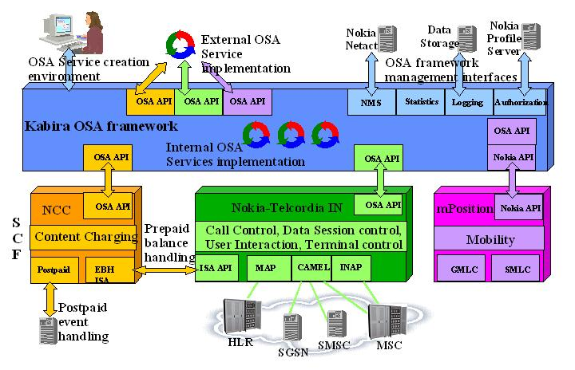
配合界接信號之不斷演進，Nokia-Telcordia服務平台亦設計成易於採用新版本界接信號，以彈性配合基礎網路相關升版。在特殊服務開發上，除了可利用ISA元件所具備之圖形介面應用要求機制，以開發新服務應用，亦可使外部應用可經由服務邏輯以取得基礎網路服務資訊，如呼叫處理等紀錄，將基礎網路功能、服務邏輯處理、服務開發環境以及外部應用完整結合。
- 由行動智網服務平台邁向下一代整合式行動加值服務環境

本公司3G行動智網服務平台特色
介面公開標準：介面皆依循3GPP相關標準如CAP、Core INAP、OSA API等，網路元件如MSC、SGSN、SCP、HLR與SRP等亦支援相關標準介面運作。
效能容量不打折：市面上多數網路設備如交換機等常因導入CAMEL功能，降低原信號處理能力，而嚴重影響效能與容量，然Nokia之交換機設備，由於其業界領先之優越分散式架構設計，經過其工廠測試數據顯示，即使所有呼叫皆為行動智網服務呼叫(以每通呼叫新增兩筆交易流程為準)，其交換機效能與容量仍與一般呼叫時幾乎相同，效能容量不打折。
分封數據服務支援：預付型用戶不再跛腳，可享用與月租型用戶完全相同之3G服務。
完整網管功能支援：強健之網管能力，以確保服務連續性，並可提供重要效能指標以供營運參考。
儲值方式多元化：支援多樣化之用戶儲值方式如語音IVR、網頁Web與手機WAP上網等方式，提供用戶更便捷之儲值方式。
支援用戶自我管理功能：系統具備介面可供用戶經由語音IVR、網頁Web與手機WAP上網等方式，管理用戶本身之相關資料，不需透過客服櫃檯窗口，可減少相關營運成本，更增加用戶使用便捷性。
可全球漫遊：這是CAMEL最重要之特色，也是對用戶而言最需要的服務，本服務平台可充分支援全球漫遊行動智網服務。
可適用於2G/3G網路環境：可利用Overlay方式，於非支援標準之2G環境下仍可提供3G CAMEL服務。
具備未來演進能力：平台採用具備未來演進性之3GPP標準，並具備未來Noka下一代服務網路架構之演進能力。不論是於未來標準演進如CAMEL Phase 4/5與SIP等界接通訊協定，或相關設備之研發演進，供應商Nokia均具備舉足輕重之角色，可確保本分公司所採購之行動服務智網平台具備未來演進能力，保障投資。

界接信號演進
行動智網界接信號早期係採用ETSI標準組織所制定之核心智網應用規約通信協定(ETSI Core INAP CS-1)，INAP的這個版本是由國際電信聯合會(ITU-T)改良的INAP部分內容，GSM行動電話系統借用並改良此通信協定，以提供行動環境下的行動智網服務，但由於其功能僅限於本網運作，無法支援行動用戶跨網、跨平台漫遊使用之需求，因此為了提供業者特有服務之跨網環境支援能力，ETSI SMG1工作小組制定了可漫遊之CAMEL標準，並延伸至3G，為3GPP標準組織所採用以作為3G行動智網標準。
CAMEL之實現可分為幾個階段。第一階段(CAMEL Phase 1)係依據ETSI Core INAP CS-1所簡化，並將界面公開標準化，第一階段在1997年初完成，並已包括在GSM Phase 2+之R96版本中；第二階段(CAMEL Phase 2)在1998年年初完成，實現大部分電路式領域語音控制相關之行動智網服務，並已包括在GSM Phase 2+之R97與R98版本中；第三階段(CAMEL Phase 3)在1999年年底完成，將行動智網服務功能延伸至GPRS數據與簡訊等加值服務，並已包括在3G系統之Release 3與Release 4版本中；目前最新之CAMEL版本(TS 23.078 v6.3.0)為第四階段(CAMEL Phase 4)，標準仍在持續制定中，並已包括在3G系統Release 5後(含)之版本中。利用標準之CAMEL架構與CAP界接信號，業者便具備跨網路跨平台特有新服務提供能力，提升網路加值效益，更具競爭力。
表1 CAMEL版本演進
CAMEL版本 | 完成時間 | GSM版本/完成時間 |  |  | 3G版本/完成時間
 |  | Phase 1 |  | 1992
ETSI Core INAP CS-1 | 1994 | Phase 2 |  | 1995
Phase 1 | 1997/01 | Phase 2+ | R96 | 1997年初
Phase 2 | 1998/03 | Phase 2+ | R97 | 1998年初
Phase 2 | 1999/02 | Phase 2+ | R98 | 1999年初
Phase 3 | 1999/11 | Phase 2+ | R99 | 1999/12 | R3 | 1999/12
Phase 3 | 2001/03 | Phase 2+ | R4 | 2001/03 | R4 | 2001/03
Phase 4 | 2002/06 | Phase 2+ | R5 | 2002/06 | R5 | 2002/06
Phase 4 | 2004/04~ | Phase 2+ | R6 | 2005/03 | R6 | 2005/03

CAMEL第一階段(Phase 1)
CAMEL第一階段僅支援有限之基本呼叫控制相關核心功能，包括用戶發話與受話、增強之呼叫轉接(可依據時間或位置)、路由選擇、號碼翻譯(Number Translation)、檢視過濾(Screening)、詐欺資訊蒐集(Fraud information Gathering Service, FIGS)與用戶交談(User Interaction)等服務。呼叫轉接、路由選擇與號碼翻譯等功能，係依據呼叫類型與用戶位置將通話路由至特殊目的地；用戶交談服務支援用戶和CAMEL服務環境之間的通訊。
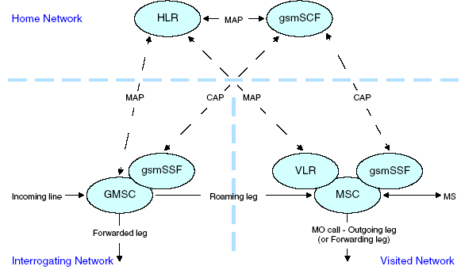
- CAMEL Phase 1功能架構
CAMEL第一階段集中於基本呼叫服務控制，其可提供之功能如下：
- CAMEL服務觸發：包括行動發話呼叫、受話呼叫與呼叫轉接等。
- 隨時用戶資料查詢(Any Time Interrogation, ATI)：任何時候皆能透過gsmSCF向HLR請求用戶狀態和位置資訊。
- 呼叫受話：本功能增強現有的詐欺偵測程序(Fraud Detection)，允許gsmSCF指示gsmSSF在任何階段釋放呼叫。
在CAMEL第一階段的功能架構中，並無即時扣款(預付卡)、語音撥放(無特製化媒體資源功能SRF)等機制，並僅支援少數觸發點功能。

CAMEL第二階段(Phase 2)
CAMEL第二階段已具備與ETSI Core INAP CS-1相同程度之行動智網功能，增強了基本服務之行動智網功能，並增加如限制發話、三方通話與話中呼叫轉移(Explicit Call Transfer)等增添服務之行動智網功能；此外，第二階段亦增加了如電路式數據與非架構式數據(USSD)等載送服務(Bearer Services)之行動智網功能。架構上第二階段新增了gsmSRF功能，以提供客製化錄音撥放等行動智網服務。
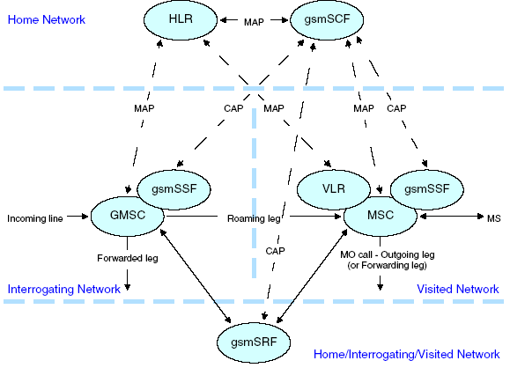
- CAMEL Phase 2功能架構
第二階段擴充了CAMEL用戶服務資訊(CSI)之概念，利用MAP通訊協定將CSI傳送至訪客網，以提供跨網時更多業者特有服務運作。CAMEL第二階段新增之功能如下：
- 新增多項觸發機制(Triggering criteria)：包含撥碼觸發、呼叫轉接觸發與基本服務觸發等新機制。
- 新增多種觸發點功能(New call-related detection points)：包含通話選接路由失敗(route select failure)、被叫用戶未應答、被叫用戶忙線以及主叫用戶離線等狀況之觸發。
- 即時扣款計費運作(Charging operations)
- 用戶互動功能，經由gsmSCF(Subscriber interaction with gsmSCF)
- 用戶互動功能，利用USSD方式(Subscriber interaction using USSD)
- 用戶位置資訊取得(Location information retrieval)
- 增添服務呼叫通知(Supplementary service invocation notification to gsmSCF)，可用於以下增添服務
• — 通話中呼叫轉送(Explicit Call Transfer, ECT)
• — 多方通話(Multi Party Service, MPTY)
透過前述新增功能，CAMEL第二階段可新提供下列行動智網服務：
- 呼叫擷取(call huntings)
- 語音截答撥放(call announcements)
- 計費折扣(personal discount)
- 計費回復(reverse charging)
- 預付服務(prepaid service)
- 虛擬私有撥號網路(virtual private network)
- 儲值個人帳戶(personal account line)
- 詐欺防止與監測(fraud prevention and monitoring)

CAMEL第三階段(Phase 3)
CAMEL第三階段為3G所採用之行動智網服務架構，新增了非結構式數據運作(USSD to/from gsmSCF)、分封式領域數據/GPRS服務互運(GPRS Interworking)、簡訊服務、增添服務通知(SS Notification)、行動管理(Mobility Management)、用戶資料控制與查詢(Control and interrogation of subscription data)以及跨網定位資訊取得(Subscriber Location and State retrieval)等相關行動智網功能，至於語音呼叫控制等電路式領域基本服務則與第二階段大同小異。架構上第三階段亦配合新增SGSN(gprsSSF)、簡訊中心以及閘口行動定位中心(Gateway Mobile Location Center, GMLC)與相關界面如下：
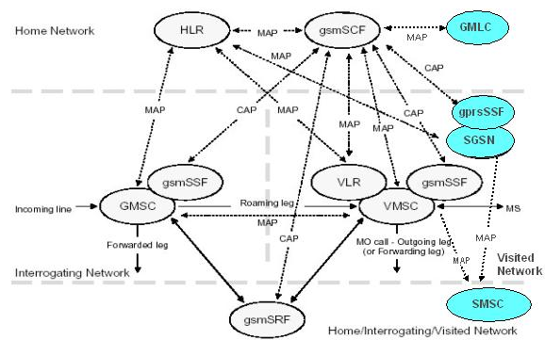
- CAMEL Phase 3功能架構
CAMEL第三階段新增了以下功能：
- 分封式數據計費運作(GPRS charging operations)
- 簡訊發送運作(MO SMS operations)
- 撥碼服務(Dialled services)
— 新增D-CSI與N-CSI兩種CAMEL用戶資訊
- 隨時用戶查詢(ATI)功能增強，支援SoLSA(Support of Location Service Area)功能
- 行動管理功能(Mobility Management functions)
以上述新增功能可提供之新行動智網服務如下：
- 預付簡訊發送(prepaid SMS)
- 預付GPRS服務(charge limitation to GPRS services)
- 詐欺防制控制(fraud control)
- 智慧型呼叫路由
- 用戶位置監控

CAMEL第四階段(Phase 4)
CAMEL第四階段為3GPP全IP化(All IP) Release 5版本之後所採用之行動智網服務架構，新增了簡訊接收、號碼可攜(Mobile Number Portability, MNP)服務、以及CAMEL/IP多媒體核心網路互運(CAMEL/IP Multimedia Core Network Interworking)等相關行動智網功能。架構上第三階段亦配合新增閘口簡訊交換機、號碼可攜資料庫、IP多媒體子系統(IP Multimedia Subsystem, IMS)與相關界面如下：
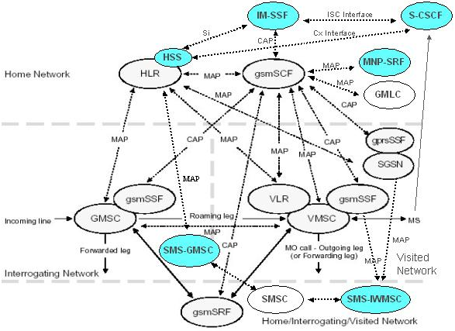
- CAMEL Phase 4功能架構
CAMEL第四階段新增了以下功能：
- GPRS行動管理通知(Notification of GPRS mobility management)
- 簡訊接收運作(MT SMS operations)
- 隨時用戶查詢(ATI)功能增強，支援號碼可攜查詢功能
- 與IP多媒體子系統互運相關機制等
因CAMEL第四階段標準尚未完全底定，且設計上架構所搭配之基礎網路為3GPP R5以後之版本，現況亦無商用產品，故未來CAMEL是否會演進至採用第四階段尚難定論。

不同版本間之相容性
為因應不同CAMEL版本之相容性問題(Cross phase compatibility)，當網路所有元件可能支援不同CAMEL版本時，應使用最高共同版本運作，所以網路元件最低應支援之共同CAMEL版本為第一階段(CAMEL Phase 1)。
在實際環境下運作時，業者可採用以下做法以解決不同版本間互運相容性議題：
      - 基礎網路元件先設定所啟動之CAMEL版本：當基礎網路元件設定欲啟動之CAMEL版本後，所有較低版本亦將一併支援。
      - 基礎網路元件告知本網HLR，其啟動之CAMEL版本：當用戶註冊時，基礎網路元件利用位置更新(Location Area Update)程序報告本網HLR，其所支援之CAMEL版本。
      - 本網HLR告知基礎網路應支援之最低版本：本網HLR可依照CAMEL用戶資訊(以個別用戶為基礎，per subscriber basis)，告知基礎網路必須支援之最低版本，若基礎網路無法支援，則視設定(亦以個別用戶為基礎)決定以非CAMEL方式繼續提供服務，或拒絕提供服務。
為了確保基礎網路與本網行動智網服務平台不同CAMEL版本之相容性問題，基礎網路元件亦可與本網gsmSCF進行版本協調溝通(CAMEL capability handling information)程序，以使CAMEL用戶資訊所攜帶之CAMEL版本，與gsmSSF/gsmSCF間之CAP通訊協定版本可相容運作。

CAMEL環境之界接通訊協定
CAMEL環境所使用之界接通訊協定為CAP與MAP通訊協定：

CAP通訊協定
CAP通訊協定使用於gsmSSF/gprsSSF與gsmSCF間，以及gsmSCF與gsmSRF間之界接，也就是基礎網路與行動智網服務平台間之界接。CAMLE第一階段所使用之CAP通訊協定，內容皆具有CAP-v1–gsmSSF-to-gsmSCF-AC之應用內文(Application context)。
CAMEL第二階段則使用內容帶有CAP-v2-gsmSSF-to-gsmSCF-AC與CAP-v2-assist-gsmSRF-to-gsmSCF-AC兩種應用內文之CAPv2通訊協定，gsmSSF與gsmSCF間使用前者，gsmSCF與gsmSRF間使用後者。
CAMLE第三階段則使用內容帶有capssf-scfGenericAC、cap3–sms-AC、cap3–sms-AC與capssf-scfAssistHandoffAC三種應用內文之CAPv3通訊協定，gsmSSF/gprsSSF與gsmSCF間使用前兩者，gsmSCF與gsmSRF間使用後者。
不同版本CAP通訊協定無法互容，不具向下相容性。
下圖為CAP通訊協定堆疊，下層可用傳統SS7或SS7 over IP(SigTran)方式傳送，本公司3G現況係採用傳統SS7方式，未來將改用SigTran方式傳送。
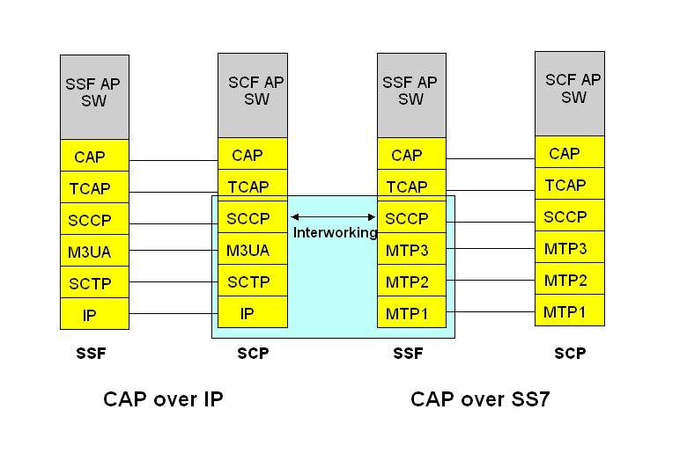
- CAP通訊協定堆疊

MAP通訊協定
CAMEL架構亦使用MAP通訊協定以傳送行動智網相關訊息。為因應此需求，MAP第三版(MAPv3)加入了必需之行動智網相關新運作與參數修改，以將CAMEL各階段版本相關訊息放入MAP通訊協定中傳送。
因CAMEL各階段版本訊息皆可以MAPv3傳送，因此並無向下相容性之問題，即使網路各元件可能支援不同CAMEL版本，但不影響其所使用之MAP通訊協定版本(皆為MAP第三版)。
下圖為MAP通訊協定堆疊，下層亦可用傳統SS7或SS7 over IP(SigTran)方式傳送，本公司3G現況基礎網路間界接已採SigTran方式，與行動智網服務平台相關之界接則使用傳統SS7方式。
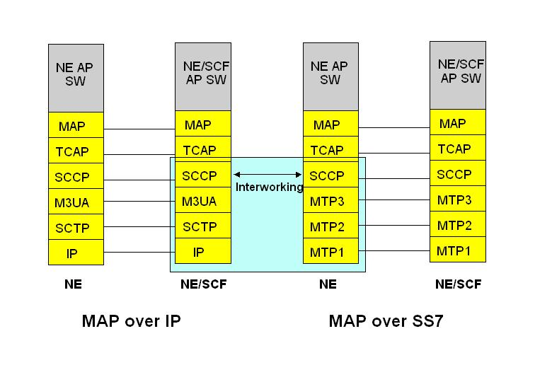
- MAP通訊協定堆疊

界接信號流程(Information Flows)
如第三章所述，行動智網服務平台與基礎網路間界面運作方式，不出中斷/觸發以及指示等界接信號流程，以下列舉CAMEL Phase 3 CAPv3界接信號流程：

電路式呼叫控制界接信號流程

gsmSSF至gsmSCF界接信號流程(中斷/觸發信號)
- Activity Test ack
- Apply Charging Report
- Call Information Report
- Event Report BCSM
- Initial DP

gsmSCF至gsmSSF界接信號流程(指示信號)
- Activity Test
- Apply Charging
- Call Gap
- Call Information Request
- Cancel
- Connect
- Connect To Resource
- Continue
- Continue With Argument
- Disconnect Forward Connection
- Establish Temporary Connection
- Furnish Charging Information
- Release Call
- Request Report BCSM Event
- Reset Timer
- Send Charging Information

gsmSCF至gsmSRF界接信號流程(選項)
- Activity Test
- Cancel
- Play Announcement
- Prompt And Collect User Information (received information)

gsmSRF至gsmSCF界接信號流程(選項)
- Activity Test ack
- Assist Request Instructions
- Prompt And Collect User Information ack (received information)
- Specialized Resource Report

GPRS互運界接信號流程

gprsSSF至gsmSCF界接信號流程(中斷/觸發信號)
- Activity Test GPRS Ack
- Apply Charging Report GPRS
- Entity Released GPRS
- Event Report GPRS
- Initial DP GPRS

gsmSCF至gprsSSF界接信號流程(指示信號)
- Activity Test GPRS
- Apply Charging GPRS
- Apply Charging Report GPRS Ack
- Cancel GPRS
- Connect GPRS
- Continue GPRS
- Entity Released GPRS Ack
- Event Report GPRS Ack
- Furnish Charging Information GPRS
- Release GPRS
- Request Report GPRS Event
- Reset Timer GPRS
- Information Elements
- Send Charging Information GPRS

本公司3G基礎網路所支援界接信號功能
3G SGSN與MSC目前使用CAPv3(3GPP Release 99)通訊協定以提供分封式數據上網、簡訊發送（未使用，以簡訊中心代替）以及語音受話相關之行動智網服務。語音發話與媒體資源設備界接等電路式呼叫相關之行動智網服務則使用完整之CAPv2(GSM Release 97)與CAPv1(GSM Release 96)通訊協定介面。
MAP(3GPP Release 99)通訊協定用來提供HLR設備之USSD服務控制、用戶狀態位置查詢、增添服務呼叫通知、行動管理事件回報等行動智網相關功能。用戶位置查詢並支援預先呼叫(Pre-paging)功能，以使系統可於用戶處於待機狀態時仍可取得用戶所在位置資訊。
MSC與資源媒體設備亦可支援Nokia Core INAP通訊協定介面，以提供電路式呼叫控制、語音發話、簡訊受話與行動管理等行動智網功能與服務。

新服務開發設計
在新服務開發設計上，Nokia-Telcordia服務平台提供下列支援：
- SPACE系統：獲獎肯定之在地圖形介面程式開發環境與網路元件管理系統。
- 服務嵌入組件(Service Plug-Ins)：可使SPACE系統增強新服務開發能力之JAVA程式介面與建構(framework)，用來管理爪哇豆(JavaBeans，一種特殊規格的Java程式介面)等元件，此外，在新通訊協定導入時，服務嵌入組件亦可快速開發出供用戶端以新通訊協定接取行動智網平台之支援能力，例如可開發出由外網SQL/JDBS資料庫或LDAP目錄伺服器，欲接取行動智網服務邏輯之相關支援能力。
- 公開服務架構(Open Service Architecture)：具有公開服務閘口(Open Services Gateway, OSG)，以支援標準公開服務架構所用之標準程式語言(OSA API)，以及Nokia-Telcordia特有程式語言(Nokia-Telcordia Platform-specific APIs)。

SPACE系統之新服務開發
SPACE系統提供了功能強大且易於使用之圖形介面程式語言，以支援各層服務開發功能。服務圖樣(service graph)利用由各建構模組(building block)所組成之服務邏輯而成型，並以呼叫處理紀錄(call processing record, CPR)之方式儲存於SPACE系統中，系統可將此紀錄傳送至ISCP節點以供服務邏輯運算之用。

- SPACE系統之圖形化程式介面環境
目前ISCP系統所支援可用來開發服務之基本建構模組有以下六大類：：

TCAP信號輸入(TCAP Input)模組
行動智網服務平台與基礎網路之界接信號，不論是CAP或是MAP，其下層皆採用TCAP(Transaction Capabilities Application Part)信號，藉由本建構模組事先定義好之呼叫變數，便可控制所有TCAP信號輸入端(Incoming)相關參數，服務開發者亦可測試服務圖樣中有關TCAP信號輸入之預先定義參數值是否正確作用。

指配(Assign)模組
本建構模組可供服務開發者將服務圖樣中之參數值植入模組中預先定義或用戶自訂之呼叫變數值。

決定(Decide)模組
本建構模組可供服務開發者測試服務圖樣中預先定義或由用戶自訂之呼叫變數值。

錄音撥放與資料存取(Play Announcement and GetData)模組
本模組可供服務開發者開發出滿足服務圖樣中要求通話者提供額外資訊之相關需求，如媒體錄音撥放或啟動服務嵌入組件功能等資料存取功能。

TCAP信號輸出(TCAP Output)模組
藉由本建構模組事先定義好之呼叫變數，服務開發者便可控制所有TCAP信號輸出端(outgoing)相關參數，並將服務圖樣中，有關TCAP信號輸出之預先定義參數植入相關呼叫變數中

其他模組
可使服務開發者開發出滿足服務圖樣中各式維運或非維運相關需求。
在實際應用上服務開發者可複製系統已有服務(即第三章所述可提供之CAMEL服務)，加以修改、增加或移除建構模組，以滿足客製化服務需求。服務開發者亦可自創子服務圖樣並製作對應之用戶自訂建構模組(由現有建構模組所產製)，以擴建資料庫(Library)內容，供未來服務開發快速使用。另一種做法則是直接用抓取方式，因系統所具有之完整TCAP信號輸入控制與輸出設定參數建構模組，故系統可經由CAP、MAP與INAP等TCAP信號上層應用介面，供服務開發者直接接取完整基礎網路功能，以供新服務開發之用，且包含語音、電路式數據(如影像電話)、簡訊、分封式GPRS數據等涵蓋各面相之3G行動智網新服務。
新服務開發亦可透過SPACE系統結合外部內容提供商系統，以增強服務開發能力。透過資料存取GetData建構模組之介面功能，服務平台可呼叫外部內容提供商系統以擷取服務資料，反向亦然。
SPACE系統另一功能為提供用戶服務資料儲存，用戶服務資料係儲存於服務開發者所製作之數據樣本中，透過SPACE系統之圖形介面環境可輕鬆產出這些包含各式呼叫變數或資料庫表格之數據樣本，SPACE系統並可進一步提供自動化之客製化介面工具以供本身或ISG所使用。此外，用來儲存客製化服務資料之數據樣本完全與服務圖樣與服務邏輯獨立，當服務邏輯改變時，無須重新供裝或重新關聯此資料與該使用用戶。

服務嵌入組件
除了功能強大且具彈性圖形介面環境之SPACE系統，Nokia-Telcordia 服務平台亦可經由ISCP節點所具備，以Java程式語言介面為基礎之服務嵌入組件(Service Plug-Ins)功能，以開發新服務。服務嵌入組件為一參照ISCP功能，利用一般商用Jave程式開發工具所開發出之特殊Java程式語言套件(JavaBeans)，經由標準之程式語言介面，這些JavaBeans藉由ISCP軟體所管理，並可充分整合入SPACE系統之圖形介面環境，以Java為基礎更快速開發出新服務。服務嵌入組件應用了Java強大且彈性之能力，使服務開發者可開發出超越SPACE系統呼叫處理紀錄之服務功能，透過服務嵌入組件亦可延伸現有行動智網服務至3G網路，並導入3G相關應用。
- 經由服務嵌入組件之Java-based服務開發
上圖中之透明方框代表容器(container)。容器用來管理嵌入組件之使用壽限，並提供ISCP節點系統資源之界接。程式語言介面包含了如何運用容器所管理資源(如告警產生、追蹤報表列印等)、以及嵌入組件如何建置於容器中之方式。由於應用到Java applets與servlets選單功能等考量，服務嵌入組件在結合ISCP之使用上有安全上顧慮，容器亦將這些服務嵌入組件組織起來，自成一格，以避免服務嵌入組件運作因意外或惡意誤入ISCP節點而導致損害。

公開服務架構
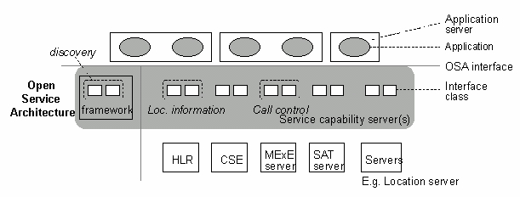
公開服務架構為一新服務提供概念性框架，依照服務框架新服務特徵(service features)，系統以公開標準程式介面接取所需之服務應用以及網路服務能力(service capabilities)，以提供用戶新服務。網路服務能力包含服務品質參數、傳輸媒介與服務邏輯處理等提供服務之機制，服務應用則多為協力廠商等內容應用提供商，換言之公開服務架構即扮演介接者之角色，溝通協調不同之系統。下圖顯示如何利用公開標準介面與網路服務能力，以提供新服務應用為基礎之服務提供架構：
- 3GPP公開標準架構示意圖
在公開服務架構中，3GPP標準係定義網路服務能力，而非所提供服務本身，為了達成此目標，架構採用公開介面且物件分散式技術之CORBA程式語言，以隱藏基礎網路之通訊協定，對服務開發者或外部加值服務提供商無須了解基礎網路技術，透過公開標準介面即可提供服務。

Nokia-Telcordia服務平台之OSA功能
Nokia-Telcordia服務平台雖為一行動智網服務平台，但亦具備初步OSA架構之程式語言介面功能(採用經修改後之Parlay 2.0版標準子集合)，並具備以下OSA架構功能：
- 基本呼叫處理服務控制功能(Generic Call Control SCF)
- 呼叫用戶互動服務控制功能(Call User Interaction SCF)
- 基本用戶互動簡訊與USSD服務控制功能(Generic User Interaction (SMS and USSD))
- 網路用戶定位功能(Network User Location SCF)
- 用戶狀態服務控制功能(User Status SCF)
- OSA框架服務控制功能(OSA Framework SCFs)，包含接入點控制、用戶認證、OSA接取、服務偵測與認證等子功能。
- 分封式數據服務控制功能(Data Session SCF)等

感想與建議
3G行動智網服務平台為一新型態之行動智網環境，可改進傳統智網服務僅限於本網無法跨平台跨網路使用、非標準化新服務開發不易、服務種類僅限語音、難以與外部服務提供商結合、以及難以維運等缺點，此次受訓除研習3G行動智網服務平台、信號界接演進與新服務開發外，並與訓練提供廠商討論未來之分封式領域行動智網平台—IP多媒體子系統(IP Multimedia Subsystem, IMS)等技術。於此國內第三代行動通信加值服務起步，本公司刻建設3G行動智網服務平台之時，茲提出幾點感想與建議：
Nokia公司雖為3G基礎網路供應商，與Telcordia公司合作提供Nokia-Telcordia服務平台解決方案，應可具備最佳互連性，但由於3G行動智網服務平台為一新型態複雜之行動智網系統，且為3G服務網路諸多平台(如Kabira OSA、定位服務與Nokia計費中心)之一環，如何確保上述元件可共同順利運作？發揮最大效益？如何維運？如何經營？如何開發新服務？如何與現有2G系統間如何發揮綜效？是本公司亟需思考之課題。
從標準之角度而言，行動智網界接信號係為一演進發展式之標準，於發展過程中將歷經數次功能提昇，本公司採購之設備雖符合3GPP R99 CAMEL Phase 3功能，並將於後續階段昇版為先進版本之CAMEL Phase 4網路架構，但誠如訓練時廠商所言，即便採用公開標準之程式語言界面，基於傳統電信網路架構下之新服務開發，仍無法如以網際網路TCP/IP架構下之新服務開發那般便捷且豐富，此為下一代先進行動智網服務平台之未來投下不小陰影與變數；因此如何規劃服務開發環境，發揮最佳平台效益，降低未知的技術漏洞瑕疵與未來維運之風險與成本，順利演進至下一代整合式IP化行動加值服務平台架構，是極為重要之議題。
更豐富多樣化之行動智網加值服務實為3G所強調之重點，惟如何整合各式之服務平台、提供協力廠商更公開標準化介面及服務開發環境、降低經營者維運及出帳複雜度與簡化服務供裝流程等，亦為服務可順利推展不可忽略之部分，此部分雖有標準之程式語言介面與網路通訊協定可依循，尤須具備豐富經驗之業者及承商互相配合，更增加困難變數，但也可累積更多實務know-how，俾利由傳統行動電信經營者之角色轉變為行動服務提供者(Telecom to Datacom to APcom)。
為因應全IP式服務之來臨，IP多媒體子系統為第三代行動通信系統加值服務推展之一非常重要的機制，3G大量應用IP相關技術，並期於3GPP R5架構推出全IP網路架構，以提供整合之分封式數據行動服務，包含語音、無線上網、簡訊、多媒體訊息與影音多媒體等，惟因大部分內容與應用提供商皆位於網際網路；倘基礎網路無法提供用戶具備差異化客製化之IP行動智網服務，網路提供商將淪為僅提供承載服務之苦力微利角色，將利潤拱手讓人；反觀，也唯有網路具備良好之服務計費與管理機制，並提供完備且快速之新服務開發機制，方可符合許多用戶對於3G服務之個人化需求，如何發揮網路最大效益以節省成本，但仍能維持QoS與加值性，實為設計與維運之極大挑戰。

結語
3G行動智網服務由現有2G行動智網服務演進而來，面對這個逐漸起飛的加值市場，全新通訊協定技術之了解、創新殺手級服務(killer application)為何、服務個人化、客製化與更彈性之計費模式、以及將來如何整合3G Nokia-Telcordia服務平台與其他服務平台元件，以快速推出最具吸引力且最符合「用戶個別需求」之服務，以上皆須業者各相關部門、協力廠商、手機製造商以及整體市場大環境，以戰戰兢兢的態度去分析用戶服務的特性，規劃出整體、妥善的策略，群策群力，才能創造出輝煌之3G行動智網服務，獨善其身將無以為繼。

